新 书 推 荐

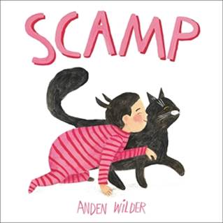
中文书名：《斯坎普与猫》
英文书名：SCAMP
作 者：Anden Wilder
出 版 社：LITTLE BROWN
代 理 人：ANA
页 数：40页
出版时间：2025年2月4日
代理地区：中国大陆、台湾
审读资料：电子稿
类 型：儿童故事绘本

内容简介：

本书讲述了关于小女孩和她最好的朋友小猫之间有趣故事，《楚门的世界》（Truman）结合《大猫小猫》（Big Cat, Little Cat），探索孩子从婴儿成长的过程中所经历的变化。

斯坎普（Scamp）相信家里有两只猫，一只粉色的，也就是斯坎普自己，一只黑色的，名叫赫克托（Hector）。直到斯坎普的身体开始出现不像猫的行为——她突然发现自己能用双脚站立……用勺子吃饭……甚至还喜欢洗澡。

这是怎么了？但是，赫克托需要帮助，斯坎普必须拯救朋友，也必须选择像猫一样行动还是像长大的女孩一样做事。

这本温馨的绘本由一位新秀绘制，水彩画风格诱人，完美地捕捉了小女孩意识到自己变成大女孩的那一刻，以及变化中普遍存在的苦乐参半的美。

作者简介：
安登·维尔德（Anden Wilder）在三只猫和许多许多书的陪伴下长大。她的创作灵感来源于童年，以及自己亲身经历的故事中蕴含的普遍性如何让彼此感到更亲近。本书是安登绘本处女作。安登与她的丈夫、两个孩子、一条狗、四只鸡和两只橘猫生活和工作在科罗拉多州丹佛市。她是一个爱猫之人，邀请您访问她的网站 andenwilder.com 或 Instagram @andenwilderillustration。

作者获奖记录：
2024年博洛尼亚插画展终选入围（2024 Bologna Illustrator Exhibition Finalist）
2023 SCBWI首届博洛尼亚插画家奖学金获得者（2023 SCBWI Inaugural Bologna Illustrator Scholarship Winner）
2022 SCBWI字母与线条作品集展示，特等奖获得者（2022 SCBWI Letters and Lines Portfolio Showcase, Grand Prize Winner）

内文插画：
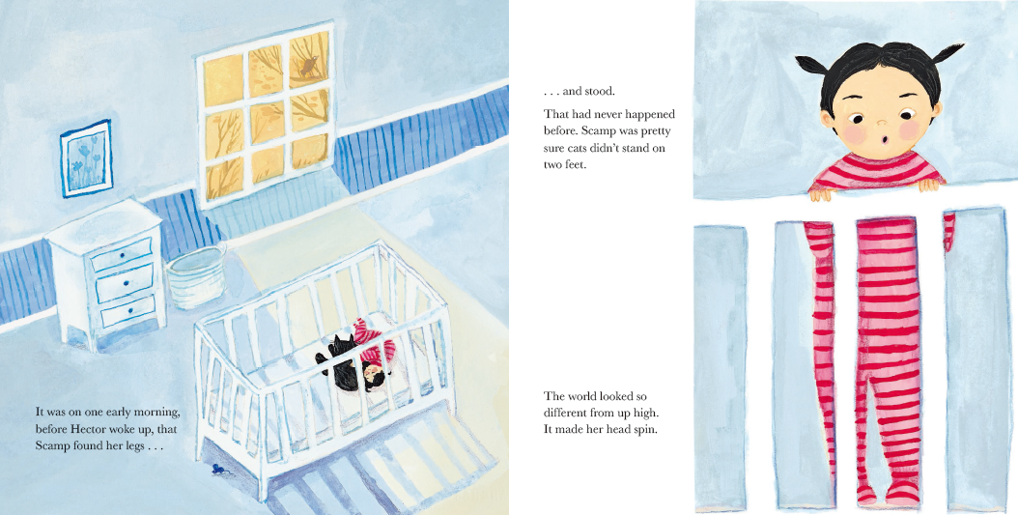
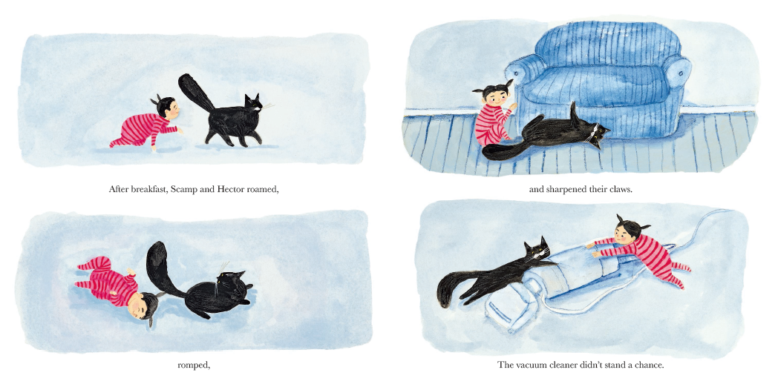
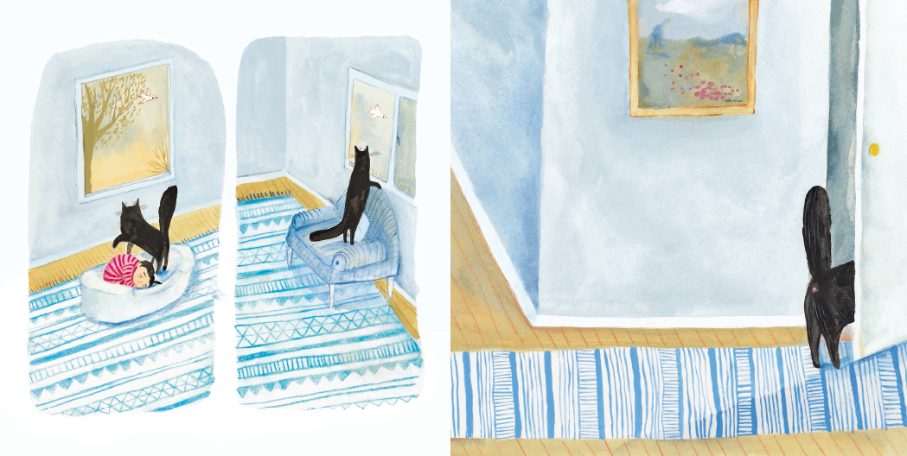
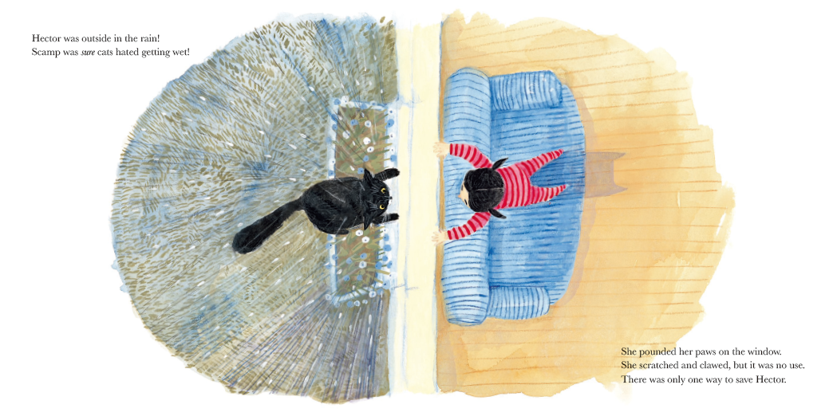

感谢您的阅读！
请将反馈信息发至：版权负责人
Email：Rights@nurnberg.com.cn
安德鲁·纳伯格联合国际有限公司北京代表处
北京市海淀区中关村大街甲59号中国人民大学文化大厦1705室, 邮编：100872
电话：010-82504106, 传真：010-82504200
公司网址：http://www.nurnberg.com.cn
书目下载：http://www.nurnberg.com.cn/booklist_zh/list.aspx
书讯浏览：http://www.nurnberg.com.cn/book/book.aspx
视频推荐：http://www.nurnberg.com.cn/video/video.aspx
豆瓣小站：http://site.douban.com/110577/
新浪微博：安德鲁纳伯格公司的微博_微博 (weibo.com)
微信订阅号：ANABJ2002

